KOMUNIKAT PRASOWY
PKP CARGO na Bałkanach i w portach Adriatyku
– strategiczna współpraca z HZ CARGO
PKP CARGO podpisało umowę o strategicznej współpracy z HZ Cargo, chorwackim narodowym towarowym przewoźnikiem kolejowym. Obie firmy będą współpracować przy obsłudze swoich dotychczasowych klientów, transportując towary w korytarzu Północ-Południe i przygotują wspólną ofertę logistyczną dla potencjalnych nowych klientów. Współpraca z chorwackim partnerem daje PKP CARGO dostęp do intensywnie modernizowanych portów w Rijece i Ploce, terminali HZ Cargo i relatywnie gęstej sieci kolejowej. Umożliwi też efektywniejsze wykorzystanie taboru.
Podpisana umowa jest ważnym elementem realizowanej przez PKP CARGO strategii ekspansji w Europie Środkowej i Południowej. PKP CARGO może samodzielnie prowadzić pociągi w dziewięciu krajach Unii Europejskiej, jednak obszar Bałkanów był do tej pory niedostępny dla polskiego przewoźnika. Partnerstwo z HZ Cargo umożliwi ścisłą współpracę w zakresie przewozów kolejowych i świadczenia usług logistycznych w trójkącie Bałtyk-Adriatyk-Morze Północne oraz na Bałkanach.
- To bardzo ważny krok w perspektywie rozwoju PKP CARGO i wzmacniania naszej obecności w Europie Środkowej i Południowej oraz pełnego wykorzystania potencjału korytarzy transportowych Północ-Południe. Współpraca z HZ CARGO jest doskonałym dopełnieniem przejęcia AWT. To szansa na pozyskanie nowych klientów, nie tylko na Bałkanach. Ogromne inwestycje prowadzone obecnie w chorwackich portach oznaczają możliwość zwiększenia skali działalności intermodalnej i pozyskania ciekawych zleceń w tym najszybciej rozwijającym się segmencie rynku – mówi Adam Purwin, prezes zarządu PKP CARGO. – W sytuacji, kiedy usługi transportowe w niektórych krajach europejskich są zdominowane przez narodowych przewoźników, posiadających 70-80 proc. rodzimych rynków, takie strategiczne alianse z lokalnymi liderami są często jedyną sensowną receptą na rozwijanie międzynarodowej działalności – dodaje Adam Purwin.
Obie firmy będą ściśle współpracować w zakresie oferty handlowej i przygotowywania wspólnych produktów dla klientów. Uzyskają też znaczące synergie operacyjne, dzięki lepszemu wykorzystaniu taboru oraz wzajemnym udostępnianiu należących do obu partnerów terminali.
- Grupa PKP CARGO to jeden z największych podmiotów na europejskiej mapie kolejowych przewozów towarowych. Nasza spółka pozyskała silnego partnera strategicznego, dzięki któremu nie tylko poszerzymy naszą ofertę usług logistycznych, ale też wymienimy się cennym know-how. Dla obu firm tak bliska współpraca jest szansą na znaczące wydłużenie obsługiwanych łańcuchów logistycznych z wykorzystaniem dostępu do trzech mórz i kilku głównych portów na kontynencie europejskim – mówi Danijel Krakić, prezes zarządu HZ Cargo.
Chorwacja posiada ważne porty na morzu Adriatyckim, z których towary są transportowane m.in. do Austrii, Czech oraz na Węgry i Słowację. Inwestycje z wykorzystaniem środków unijnych w portach Chorwacji gwarantują zwiększenie ich przepustowości w najbliższych latach.
HZ Cargo jest największym kolejowym przewoźnikiem towarowym w Chorwacji. Z udziałem w rynku przekraczającym 90 proc przewozi kilkanaście milionów ton ładunków rocznie. Firma świadczy kompleksowe usługi transportowe, specjalizując się w przewozach towarów koleją.
PKP CARGO jest największym w Polsce i drugim w Europie kolejowym przewoźnikiem towarowym. W 2014 roku Grupa PKP CARGO miała blisko 48,5 proc. udziału w rynku polskim pod względem masy i ponad 57 proc. pod względem pracy przewozowej.

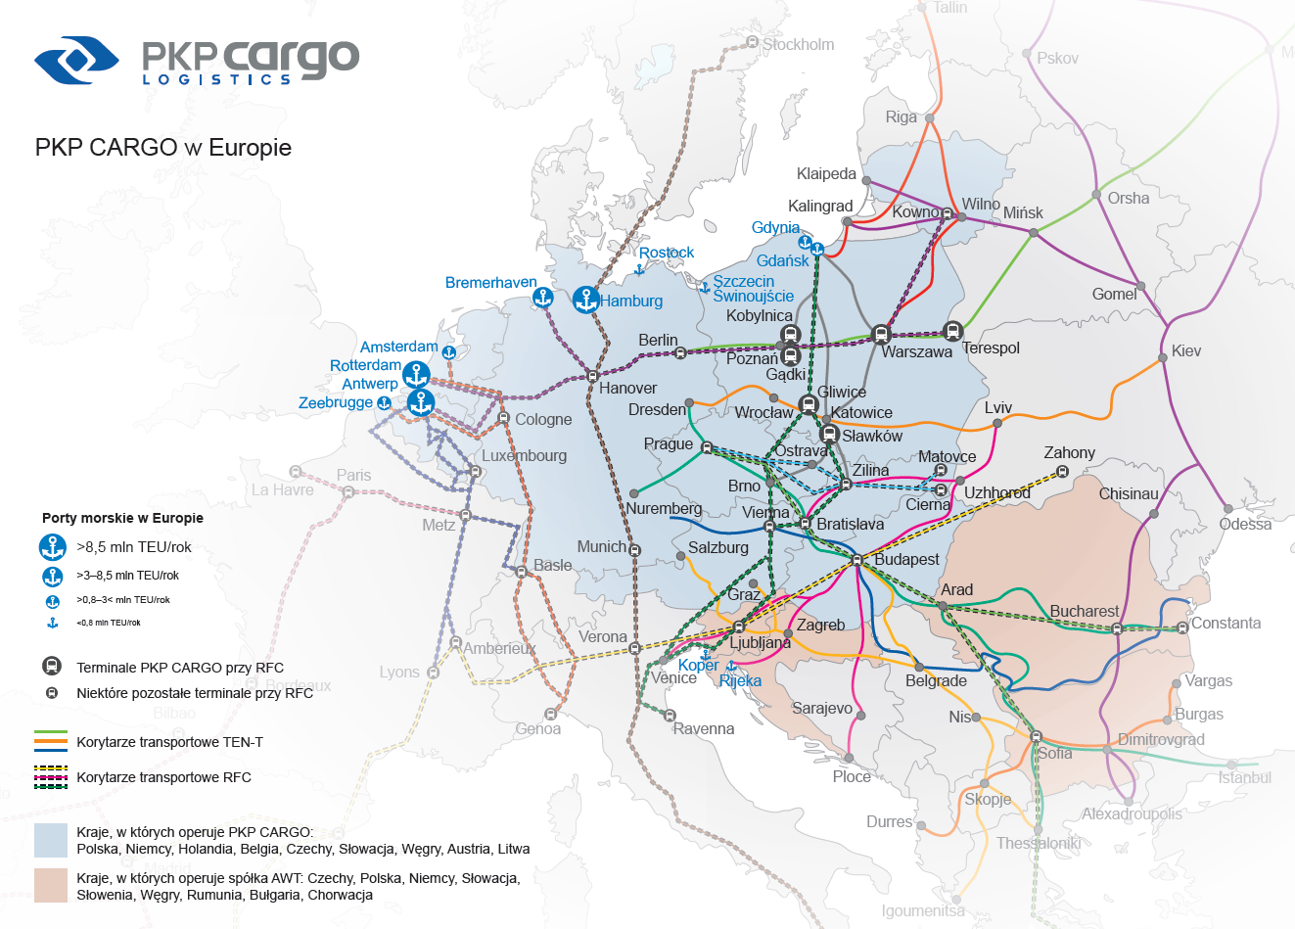

Kontakt:
Mirosław Kuk
Rzecznik Prasowy PKP CARGO S.A.
(+48) 783 91 51 34
m.kuk@pkp-cargo.eu
***
Grupa PKP CARGO jest liderem kolejowych przewozów towarowych w Polsce i drugim największym operatorem w Unii Europejskiej. Powstała w 2001 roku. W zakresie usług logistycznych wykorzystuje transport lądowy (kolejowy i samochodowy) oraz morski (promowy). Posiada największą flotę kolejowego taboru towarowego w Polsce. Dziennie przewoźnik uruchamia średnio tysiąc pociągów i obsługuje kilka tysięcy klientów. Świadczy samodzielne przewozy towarowe na terenie Słowacji, Czech, Niemiec, Austrii, Belgii, Holandii, Węgier i Litwy.
W skład Grupy PKP CARGO wchodzą spółki zależne, m.in. Cargosped (odpowiedzialna za przewozy intermodalne),
PS Trade Trans (krajowa i międzynarodowa spedycja kolejowa) oraz PKP CARGOTABOR (jedna z największych spółek taborowych na świecie).
W 2013 roku Grupa PKP CARGO osiągnęła 4,8 mld zł przychodów i 65 mln zł zysku netto, przewożąc 114 mln ton ładunków.
30 października 2013 roku PKP CARGO zadebiutowała na Giełdzie Papierów Wartościowych w Warszawie, stając się pierwszym kolejowym przewoźnikiem towarowym w UE notowanym na giełdzie. Wartość oferty publicznej, w której PKP S.A. sprzedała niemal 50 procent akcji PKP CARGO, wyniosła 1,42 mld zł. Spółka obecnie wchodzi w skład indeksu mWIG40. Jej głównym akcjonariuszem pozostaje PKP S.A.
Grupa PKP CARGO prowadzi aktywną działalność z zakresu CSR. Stosuje standardy odpowiedzialnej polityki pracowniczej, realizuje szereg działań na rzecz ochrony środowiska, jest także mecenasem zabytków techniki kolejowej, zgromadzonych m.in. w unikalnej na skalę europejską Parowozowni Wolsztyn.

